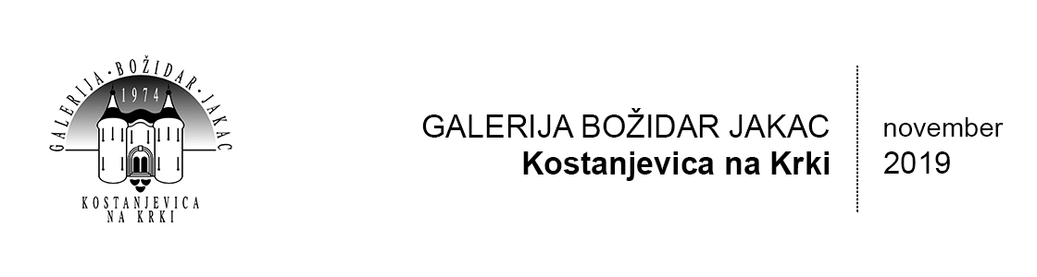

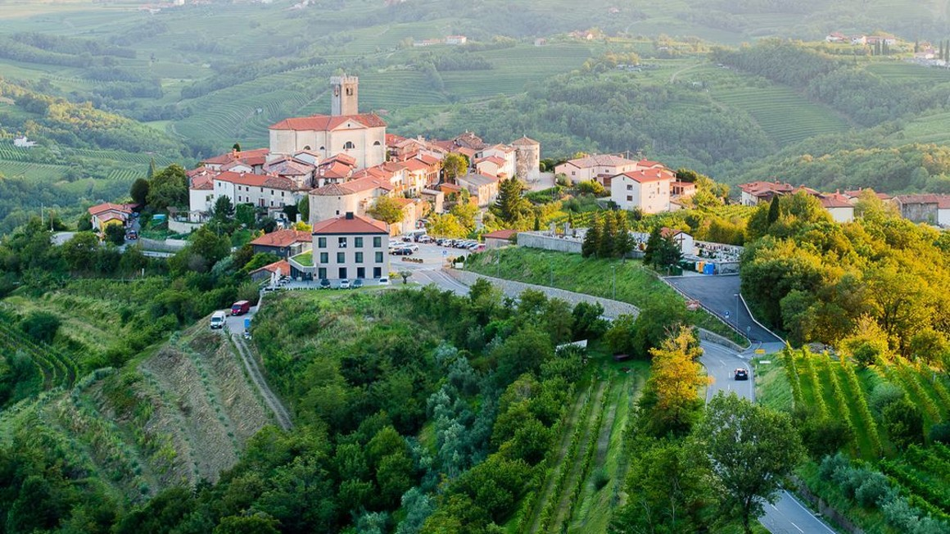
Vas Šmartno v Goriških Brdih.
EKSKURZIJA
Jesenska ekskurzija na Goriško
sobota, 16. november 2019

Pot nas bo vodila na Goriško, kjer bo prvi postanek ogled stalne zbirke Goriškega muzeja na gradu Kronberg. Sledil bo ogled samostana Kostanjevica (pri Novi Gorici), s katerim naš nekdanji cistercijanski samostan povezuje ime in namembnost. Po ogledu grobnice zadnjih članov francoske kraljeve rodbine Burbonov bomo prečkali mejo in si ogledali cerkev sv. Ane v Pevmi, ki jo je s freskami obogatil Tone Kralj. Sledilo bo kosilo v slikovitih Goriških Brdih, po katerem si bomo na gradu Dobrovo ogledali zbirko Zorana Mušiča. Zadnji postanek bo ogled arhitekturnega bisera, obzidane vasi Šmartno, ki jo obdaja pet obrambnih stolpov in v kateri stoji največja cerkev v Brdih. Tako prezbiterij kot križev pot cerkve je poslikal Tone Kralj. Dan bomo zaključili v duhu zavetnika cerkve sv. Martina z degustacijo v lokalni vinski kleti.

Več informacij

Polna cena ekskurzije je 40 evrov, za člane Kluba prijateljev GBJ 20 evrov. V ceno so vključeni prevoz, vstopnine in vodstvo.
Število mest je omejeno, zato je potrebna predhodna prijava in plačilo v TIC-u Kostanjevica na Krki (Lamutov likovni salon, Oražnova ulica 5, Kostanjevica na Krki, delovni čas: torek-nedelja med 9. in 17. uro).
Kontakt: 07 49 88 152 / tic-gbj@galerija-bj.si / info@galerija-bj.si
Vljudno vabljeni, da se nam pridružite!

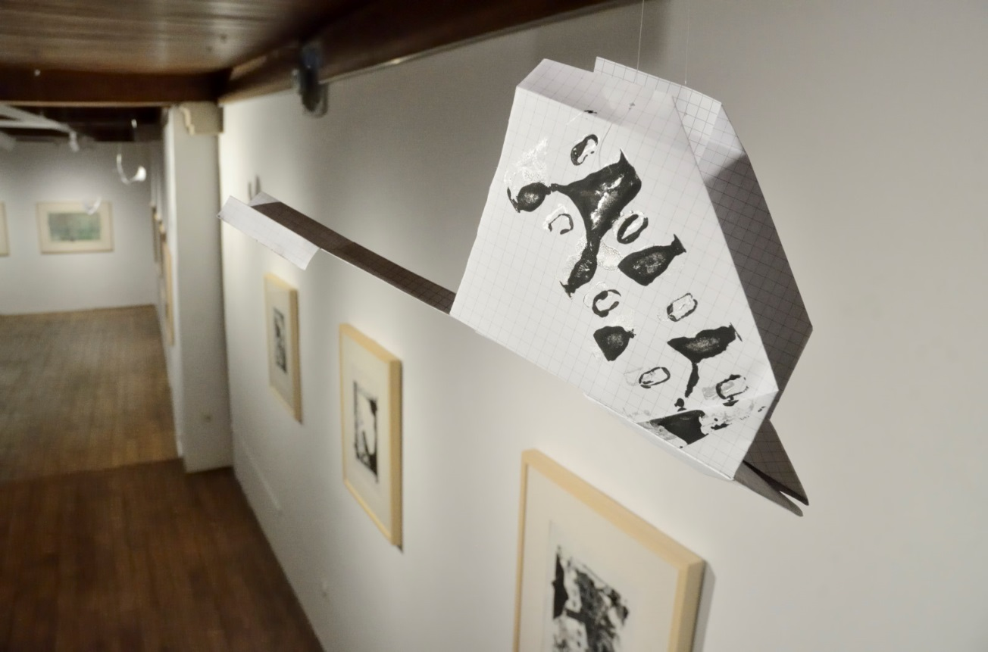
Matjaž Geder: Na krilih, Lamutov likovni salon, 18. 10. - 15. 12. 2019 (foto: Marko Adamič)
USTVARJALNICA
Izdelava papirnatih letal
sobota, 23. november, ob 10. uri
Lamutov likovni salon

Pridružite se nam na medgeneracijski delavnici, kjer bomo poleteli na krilih domišljije in ustvarjali papirnata letala po navdihu razstave Matjaža Gederja. Potiskali jih bomo z enostavnimi štampiljkami in vzorci v grafični tehniki monotipija. Ob koncu bomo priredili tekmovanje v spuščanju letal. Katero bo letelo najdlje?
Delavnica je brezplačna in primerna za vse generacije.
Prijave in informacije: info@galerija-bj.si ali 07 49 88 140.
Program ustvarjalnic v Galeriji Božidar Jakac sponzorsko podpira Zavarovalnica Triglav.

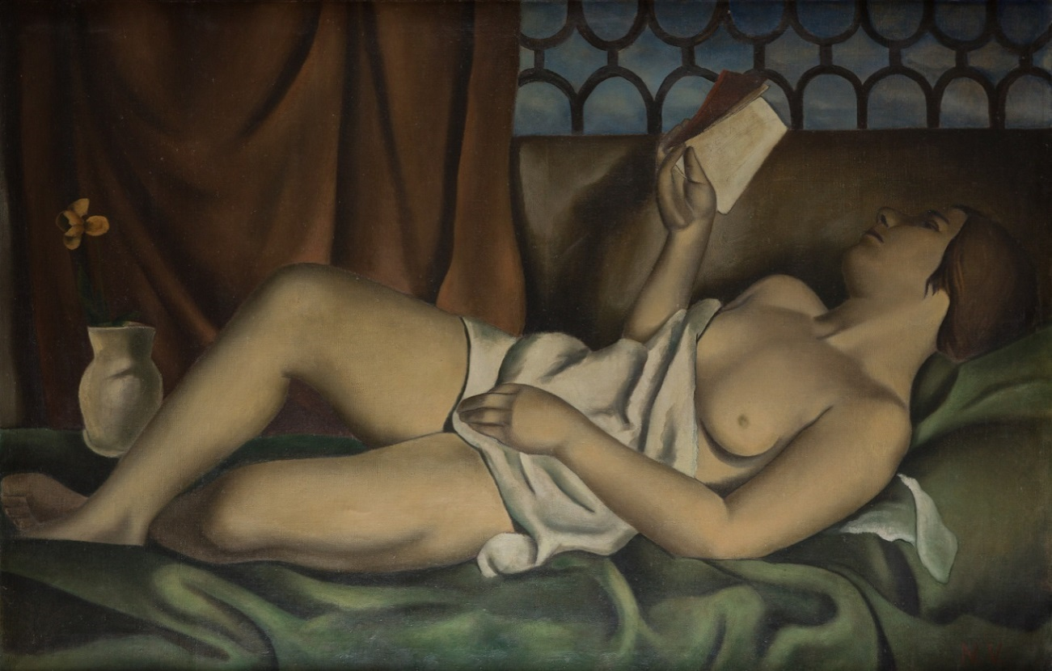
Nande Vidmar, Odaliska (Ležeča žena), 1927, olje / platno, zasebna last (foto: Maruša Lapuh)
RETROSPEKTIVNA RAZSTAVA NANDETA VIDMARJA
Pogovor z Mišom Vidmarjem
sobota, 23. november, ob 11. uri
novi prostori

Mišo Vidmar, ki je skrbno hranil likovno dediščino svojega očeta Nandeta Vidmarja, bo v pogovoru odstrl spomine na slikarjevo kompleksno osebnost in razmišljanja o sebi ter družbi v času po drugi svetovni vojni.
Njegova pričevanja so še toliko bolj pomembna, ker nam avtor ni zapustil dosti izjav o svojem dojemanju umetnosti in svojih pogledih na svet. Z gostom se bo pogovarjal kustos razstave dr. Robert Simonišek.

GALERIJA BOŽIDAR JAKAC
Grajska cesta 45, 8311 Kostanjevica na Krki
tel.: 07 49 88 140, 07 49 88 150 / info@galerija-bj.si, www.galerija-bj.si ;
ODPIRALNI ČAS: torek–nedelja od 10. do 18. ure. Od 15. 6. do 15. 9. ob petkih in sobotah odprto do 20. ure. 24. decembra do 16. ure. ZAPRTO: ob ponedeljkih, 1. januarja, 1. novembra, 25. decembra.


Copyright © 2018 Galerija Božidar Jakac | Vse pravice pridržane.
To elektronsko sporočilo ste prejeli, ker ste nam zaupali svoj elektronski naslov ali smo ga pridobili v javnih bazah podatkov.
Če se želite odjaviti od obvestil pošljite elektronsko sporočilo z vsebino ODJAVA na mediji@galerija-bj.si.

